一、实验目的

1．掌握基本表的删除与修改；

2．掌握实体完整性、参照完整性和用户定义的完整性的定义、

检查和违约处理；

3．掌握视图的定义、查询和更新，了解视图的作用。

二、实验学时

2 学时

三、实验内容

1．完成以下操作：

⑴ 向在实验二中所定义的数据表增加“备注”列，其数据类型

为字符型，并查看新增列的值。

alter table sumcostall add column note varchar(16);

select *

from sumcostall;

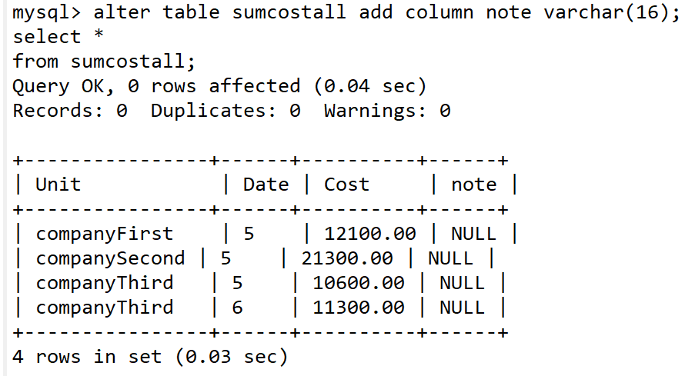

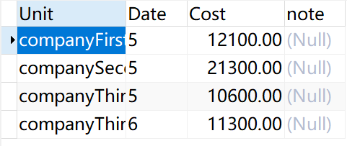

⑵ 对上述数据表增加主码约束条件，并观察在数据表中存在数

据的情况下主码约束是否创建成功，然后再次执行实验二中实验内容

**3-**⑵的操作，并观察记录执行结果。

alter table sumcostall

add primary key (Unit,Date);

select *

from sumcostall;

insert into sumCostALL(Unit,Date,Cost)

select constructionUnit,MONTH(settleDate),sum(allCost)

from costTable

group by constructionUnit,MONTH(settleDate);

select *

from sumcostall;

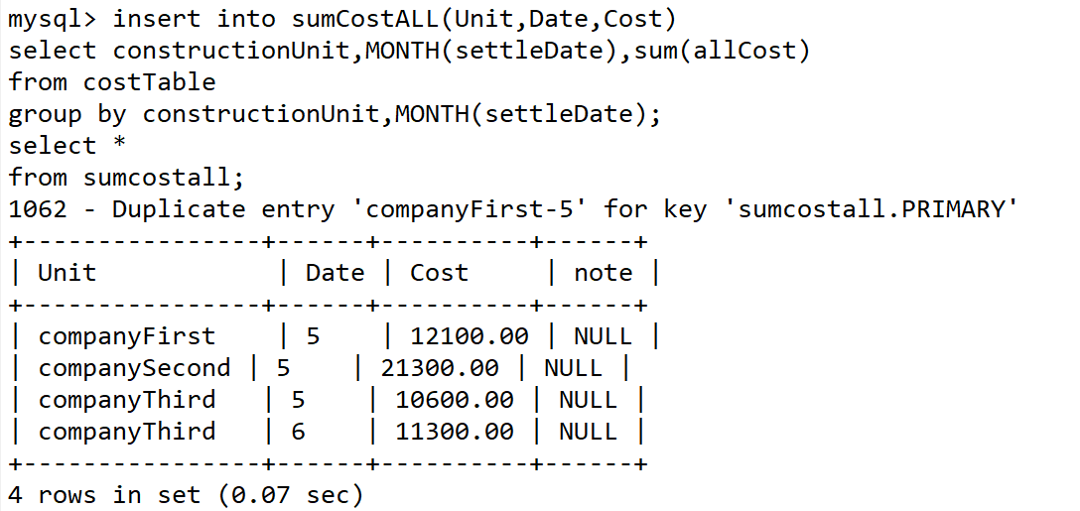

⑶ 删除上述数据表中的数据，然后再删除该数据表，对这两个

操作进行比较。

truncate table sumcostall;

select * from sumcostall;

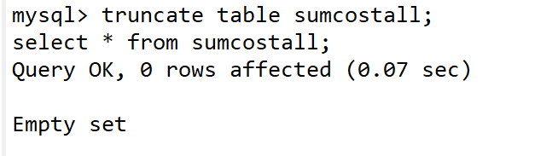

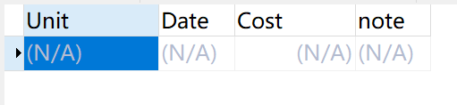

drop table sumcostall;

select * from sumcostall;

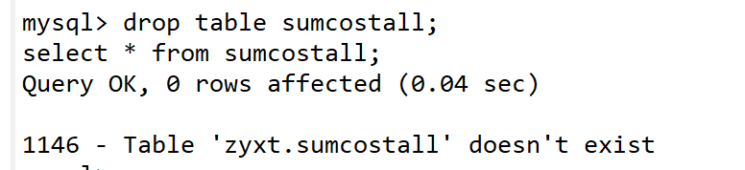

2．完成以下任务：

⑴ 对实验一中所定义的5 个数据表增加主码约束条件，并观察

在数据表中存在数据的情况下主码约束是否创建成功，然后执行以下

2 个操作，观察并记录实体完整性的检查和违约处理。

alter table costtable

add primary key (invoice);

alter table departtable

add primary key (departID);

alter table materialcostdetail

add primary key(invoice,materialId);

alter table materiatable

add primary key(materialId,materialName);

alter table oilwalltable

add primary key(oilWallId);

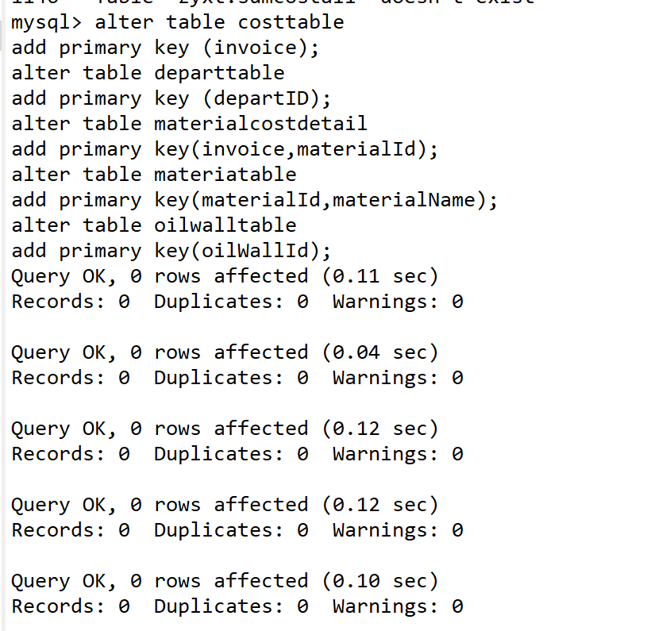

1. insert into 材料消耗表values('zy2020001','wm004',100)

insert into materialcostdetail value ('zy2020001','wm004',100);

select * from materialcostdetail;

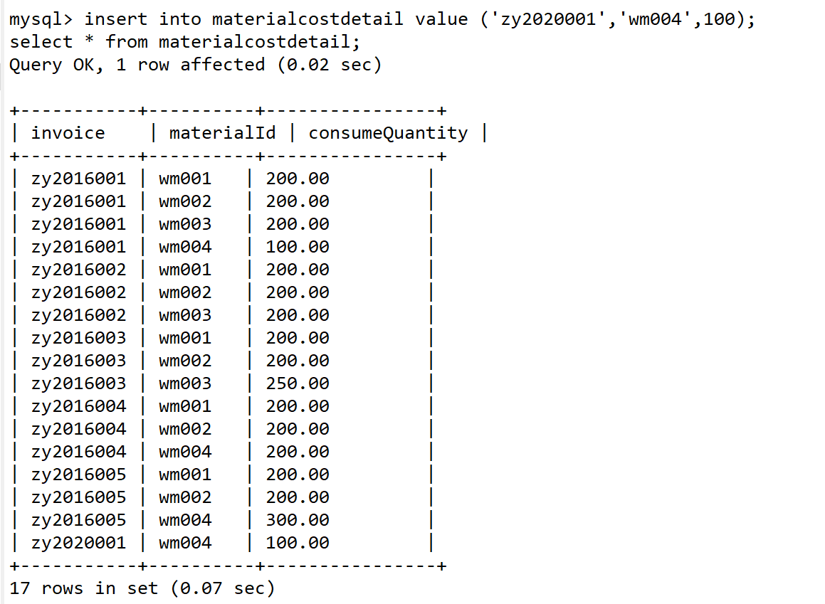

1. insert into 材料消耗表values('zy2020002',NULL,200)

insert into materialcostdetail value('zy2020002',NULL,200);



⑵ 对实验一中所定义的5 个数据表增加相应的参照完整性约束，

并观察在数据表中存在数据的情况下参照完整性约束是否创建成功，

然后执行以下操作，观察并记录参照完整性的检查和违约处理。

alter table oilwalltable add foreign key(departID) references departtable(departID);

alter table costtable add foreign key(departmentId) references departtable(departID);

alter table costtable add foreign key(oilWall) references oilwalltable(oilWallId);

alter table materialcostdetail add foreign key(materialId) references materiatable(materialId);

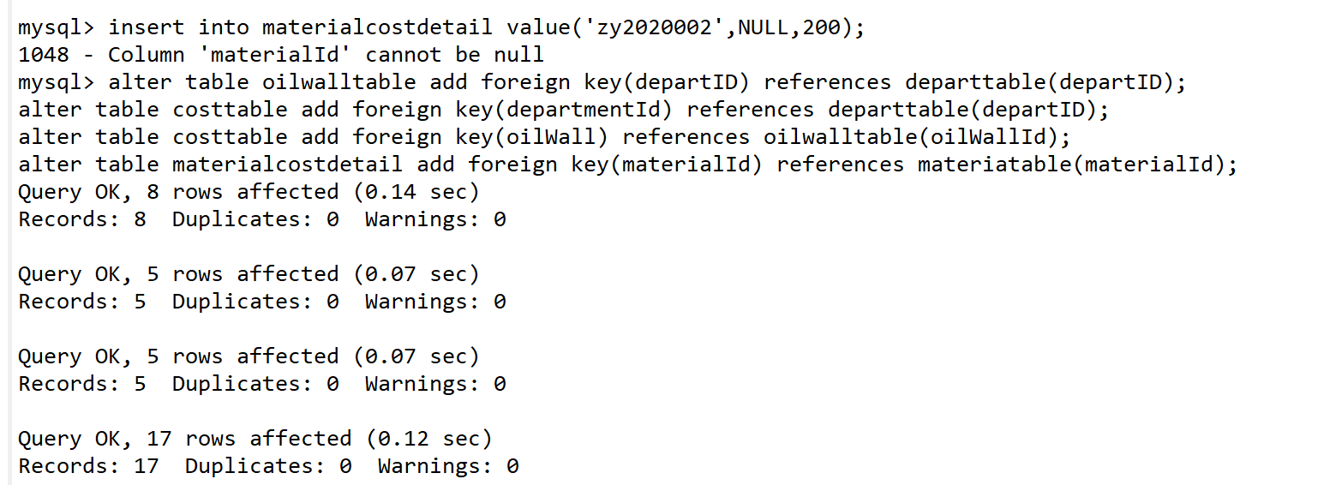

1. 将（y007 油井112203002）插入到油水井表。

insert into oilwalltable

value('y007','oilWall','112203002');



1. insert into 材料消耗表values('zy2020007','wm006',100)

insert into materialcostdetail

value('zy2020007','wm006',100);



1. 将单位表中的（112202002 采油二矿二队）删除，查看油水

井表和成本表中的数据有何变化。

delete from departtable

where departID = '112202002' and departName = 'oilTwoSecond';



④ 将材料表中的（wm004 材料四袋10）修改为（wm04 材料四袋10）

update materiatable

set materialId = 'wm04'

where materialId = 'wm004' and materialName = 'fourth';



⑤ 撤销上述成功的更新操作。

⑶ 对实验一中所定义的5 个数据表按以下要求增加相应的完整

性约束条件，并观察在数据表中存在数据的情况下完整性约束是否创

建成功。

1. 单位表的单位名称不能取空值、且取值唯一。

alter table departtable add unique(departName) ;

alter table departtable modify departName varchar(16) not null;

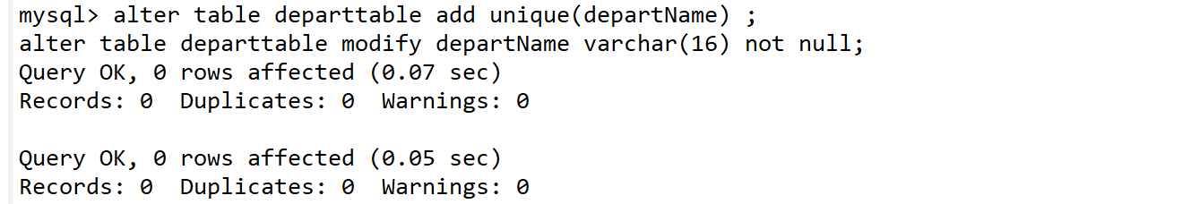

1. 油水井表的井别只允许取“油井”或“水井”，单位代码不能

取空值。

alter table oilwalltable add check(oilWallType = 'oilWall' or oilWallType = 'waterWall');



③ 材料表的名称不能取空值、且取值唯一，计量单位不能取空

值。

alter table materiatable add unique(materialName,measureUnit);

alter table materiatable modify materialName varchar(16) not null;

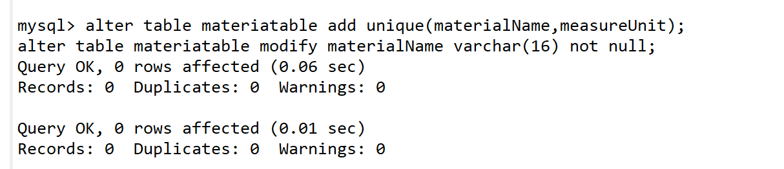

1. 材料消耗表的消耗数量不能取空值。

alter table materialcostdetail modify consumeQuantity decimal(10,2) not null;



⑤ 对成本表根据实际应用的要求定义适当的用户定义的完整性约束条件。

alter table costtable

modify departmentId varchar(16) not null,

modify oilWall varchar(16) not null ,

modify budgetAmount decimal(10,2) not null,

modify budgetPerson varchar(16) not null,

modify budgetDate datetime not null;

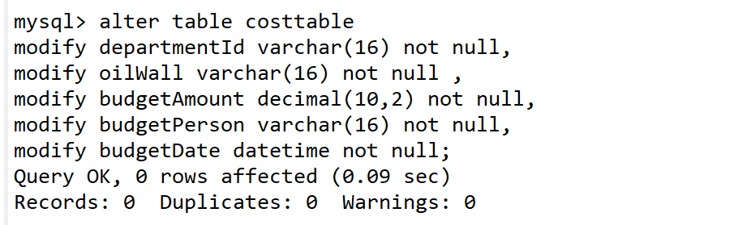

3．完成以下操作：

⑴ 定义视图V1，用于保存成本表和材料消耗表的全部列。

create view V1

as

select costtable.invoice as invoice,departmentId,oilWall,budgetAmount,

budgetPerson,budgetDate,startDate,endDate,constructionUnit,

constructionContent,materialCost,presonCost,equipmentCost

otherCost,allCost,settlePreson,settleDate,recordAmount,recordPerson,

recordDate,materialId,consumeQuantity

from costtable,materialcostdetail

where costtable.invoice = materialcostdetail.invoice;

select *

from V1;

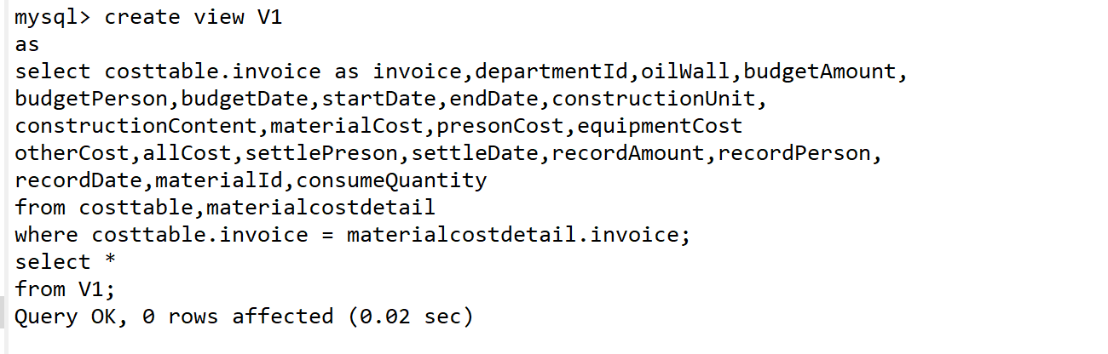

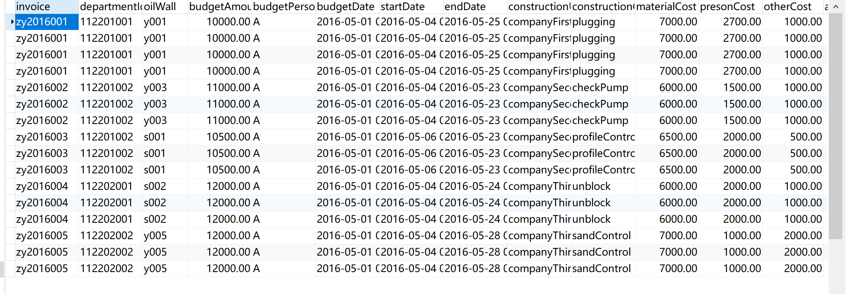

⑵ 查询上面定义的视图V1，可任意组合查询条件，构造出2 个

查询。

select invoice,materialId,consumeQuantity

from V1

where materialId = 'wm001';

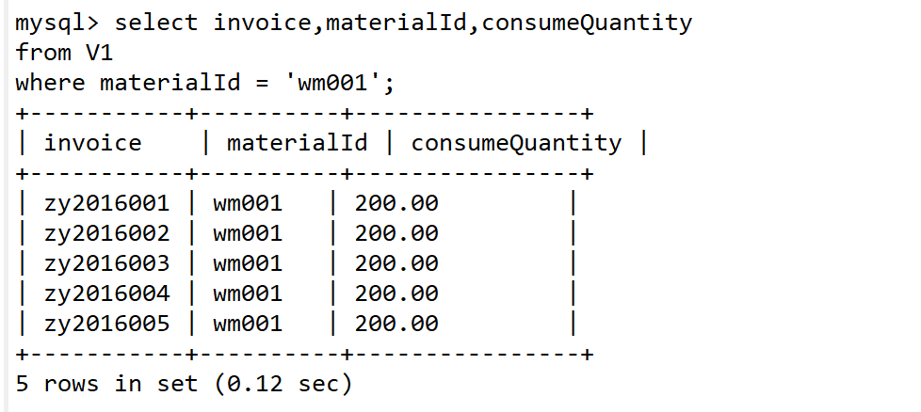

select *

from V1

where invoice = 'zy2016001';

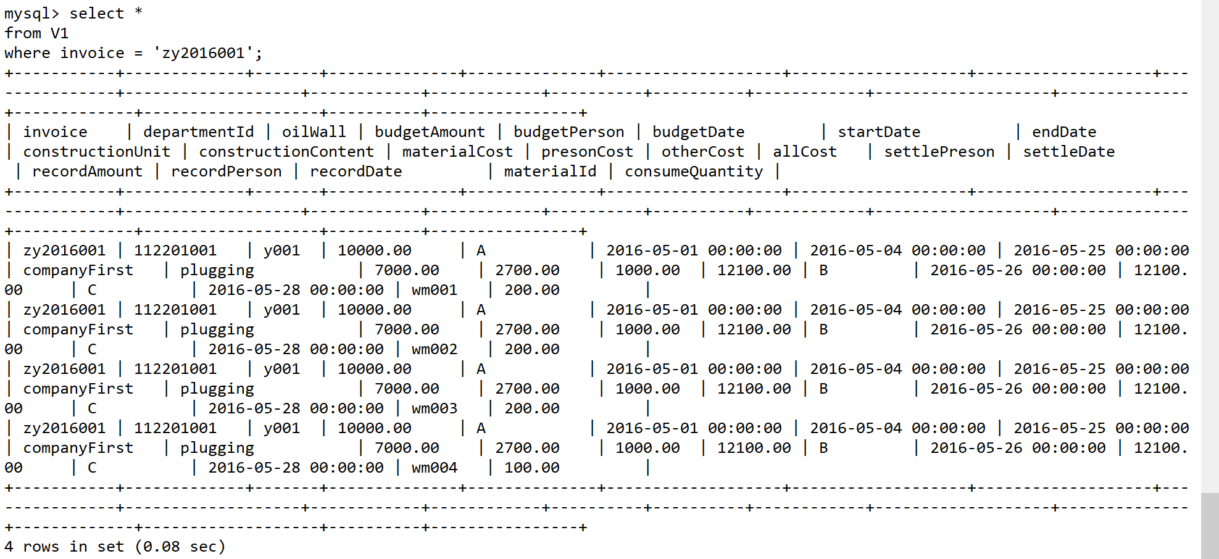

⑶ 定义一个反映成本表预算状态的视图V2，并向该视图插入

('zy2020008','112202002','y005',10000,'张三', '2020-07-02')，查看成本表的数据有何变化。

create view V2

as

select invoice,departmentId,oilWall,budgetAmount,budgetPerson,budgetDate

from costtable;

insert into V2

value ('zy2020008','112202002','y005',10000,'张三', '2020-07-02');

select *

from V2;

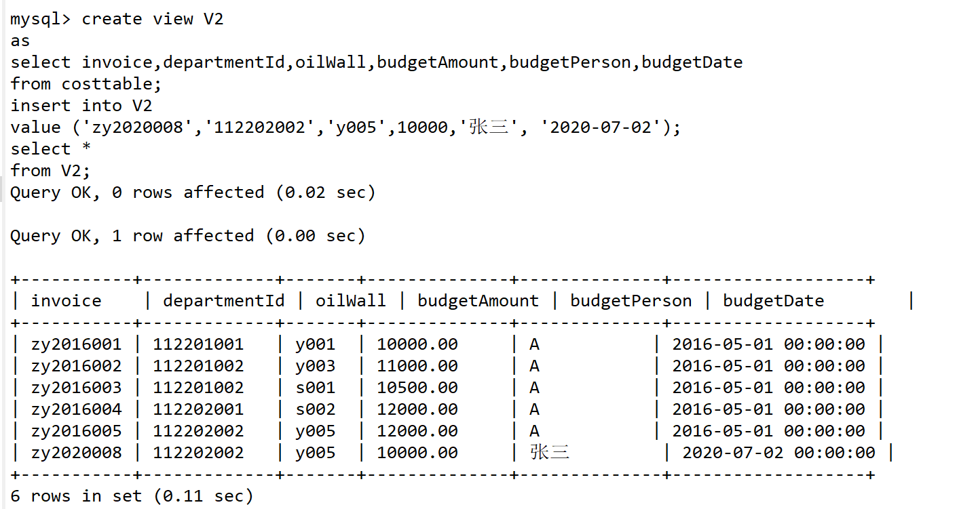

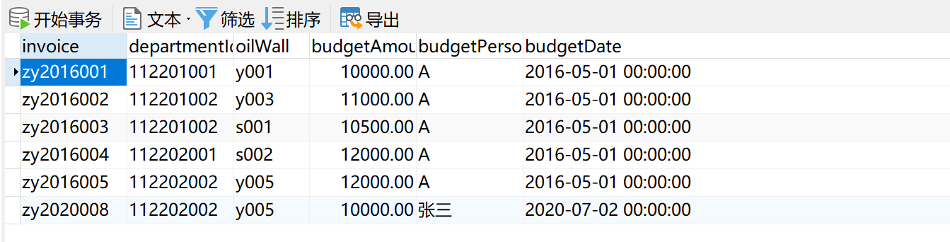

⑷ 撤销上述成功的更新操作。

delete

from costtable

where invoice = 'zy2020008' and budgetPerson = '张三';

select *

from V2;

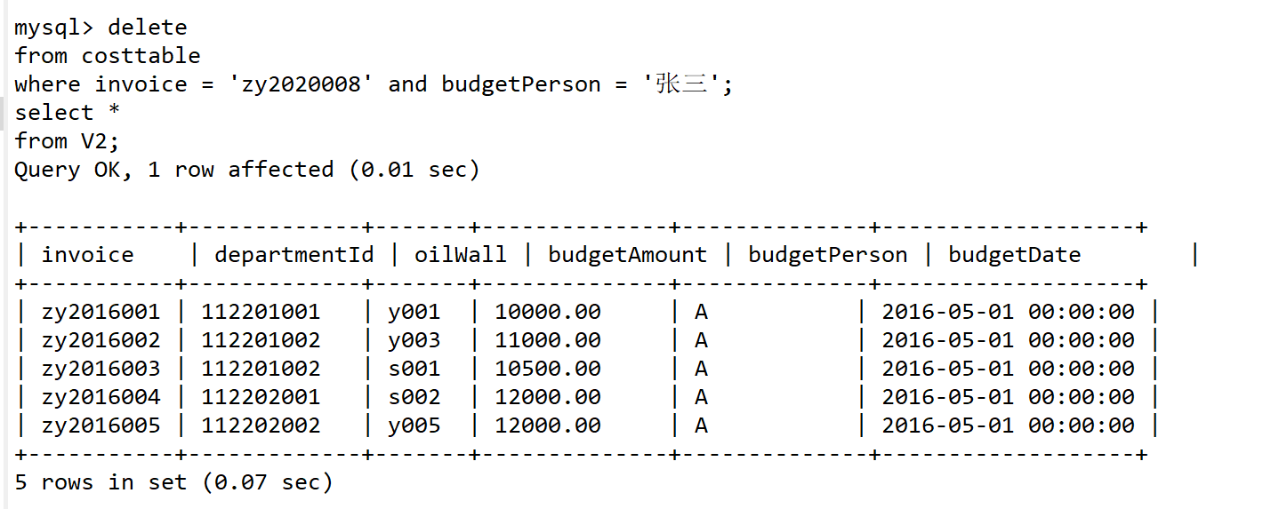

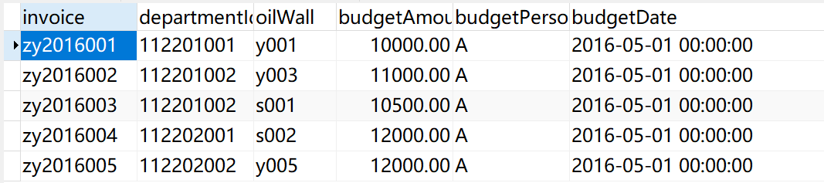

四、实验报告

提交实验内容中用SQL 语句完成的题目的SQL 语句文档及相应

的执行结果。